人教版七年级历史下册知识点归纳

第1课 繁盛一时的隋朝

一、南北重归统一

1、隋朝的建立

时间：581年 建立者：隋文帝杨坚 都城：长安

2、隋朝的统一

时间：589年

思考：联系南北朝历史的特点，想想为什么在经历了魏晋南北朝的大分裂后，隋朝能实现重新统一？

①长期的分裂和战乱，人民渴望统一

②北方：经过南北朝的民族大融合，民族界限缩小，为南北统一创造了条件。

南方：江南经济的发展，南北人民要求结束分裂局面，加强双方的经济交流；

③隋朝励精图治，国力强盛。陈朝统治腐败，力量衰弱。

二、“开皇之治”

隋文帝的统治措施：

①改革制度 ②发展生产 ③注重吏治

隋文帝在位时期，国家统一、安定，人民负担较轻，经济繁荣发展，史称隋文帝的统治为“开皇之治”。

三、隋朝大运河

1、以洛阳为中心，北达涿郡，南至余杭，全长四五千里。

2、开凿的目的：①游玩江都 ②加强南北交通； ③巩固隋朝对全国的统治。

3、意义：大大促进了南北的经济交流。

第2课 “贞观之治”

一、唐朝的建立

时间：618年 开国皇帝：唐高祖李渊 都城：长安

二、贞观之治

1、注重总结历史经验教训，重视人民群众的力量；

2、注重发展生产，减轻人民负担；

3、崇尚节俭；

4、任用贤才、虚心纳谏。

唐太宗时期，政治比较清明，经济发展较快，出现繁荣景象，国力逐步强盛。历史上称当时的统治为“贞观之治”。

三、女皇帝武则天

武则天是中国历史上唯一的女皇帝。

why历史上称武则天的统治为“政启开元，治宏贞观”？

武则天当政期间，继续实行唐太宗发展农业生产、选拔贤才的政策，使唐朝社会经济进一步发展，国力不断增强。为开元盛世开辟了道路。

第3课 开元盛世

一、开元之治

唐玄宗励精图治的表现：

（1）任用贤才（姚崇） （2）重视吏治 （3）崇尚节俭

二、盛世经济的繁荣

1、农业

（1）农耕技术的发展：育秧移植栽培

（2）茶叶生产的发展

唐朝出现了世界上第一部茶叶专著《茶经》，作者陆羽被后人称为“茶神”。

（3）农业工具的改进：曲辕犁、筒车

2、手工业

（1）丝织业

（2）陶瓷业：越窑青瓷、邢窑白瓷、唐三彩

3、商业

（1）著名的大都市：长安、洛阳、扬州、成都

（2）长安城

①城市布局：

宫殿、衙署、坊、市分置，宫殿区位于全城北部中央；全城呈东西对称分布；全城街道整齐，树木成行。

②人口：百万人

③边疆各族和各国人士云集，商业繁盛。

唐都长安是各民族交往的中心，也是一座国际性的大都市。

唐玄宗统治前期（开元年间），政治清明，经济空前繁荣，仓库充实，人口明显增加，唐朝进入全盛时期，历史上称为“开元盛世”。

第4课 科举制的创立
一、魏晋以来，官员大多从高门权贵的子弟中选拔。

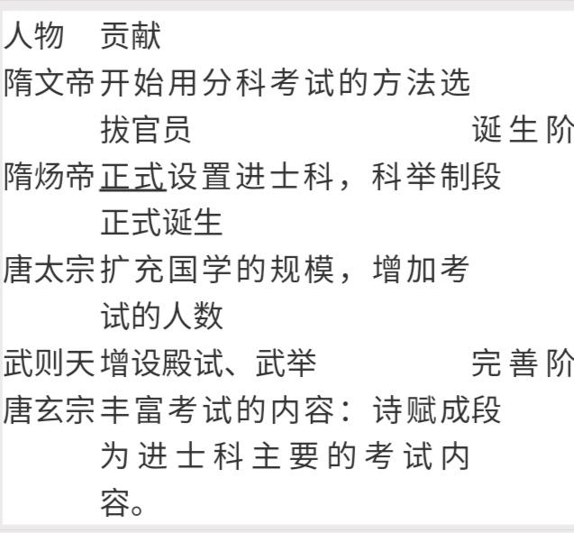

二、科举制的诞生与完善

丰富考试的内容：诗赋成为进士科主要的考试内容。

三、科举制的影响

1、改善了用人制度，使有才识的读书人有机会进入各级政府任职。

2、促进了教育事业的发展。

3、促进了文学艺术的发展。

第5课 “和同为一家”

一、松赞干布和文成公主

1、吐蕃的风俗习惯

①生活的地区：青藏高原一带。

②生产：游牧为业，有的以农耕为生。

③崇尚战功，以战死为荣。

2、文成公主入吐蕃

文成公主与松赞干布和亲有什么意义？

①维护了和平，增强了友谊

②密切了双方经济文化交流

3、金城公主入吐蕃

二、唐朝周边的少数民族
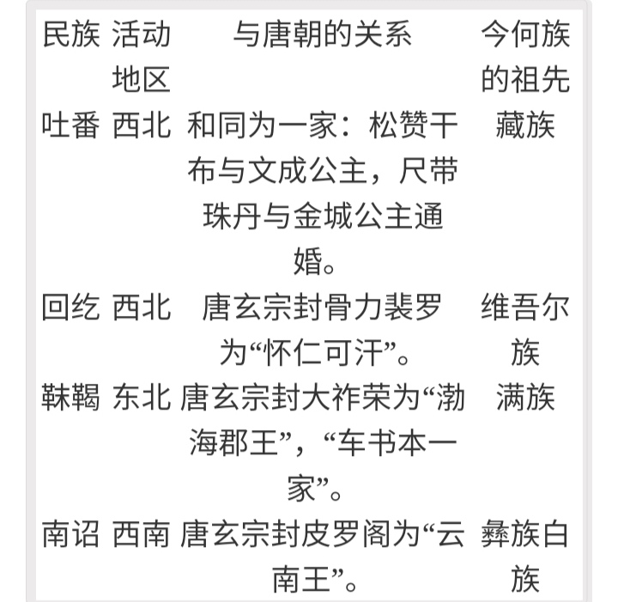

第6课 对外友好往来

一、对外友好往来

主要的对外友好往来城市：长安、洛阳、广州、扬州。

二、唐朝与日本的友好往来

1、遣唐使

2、鉴真东渡

3、唐朝文化对日本的影响：政治制度、文字、建筑、钱币、习俗等。

二、唐朝与新罗的友好往来

新罗物产居唐朝进口的首位；朝鲜的音乐传入中国，丰富了中国的文化。

三、玄奘西游

为什么唐朝与世界各国保持频繁的友好往来？

1、唐朝的强盛、繁荣、先进，对世界各国产生了巨大的吸引力。

2、唐朝比较开放的政策和比过去发达的对外交通，给唐朝与各国友好往来提供了条件。

第7、8课 辉煌灿烂的隋唐文化

一、高超的建筑水平

1、赵州桥

设计者：隋朝李春

赵州桥是世界上现存最古老的一座石拱桥。
2、唐长安城

是当时世界上最大的城市。

二、雕版印刷术的发明

1、隋唐时期，已发明雕版印刷术

2、《金刚经》

世界上现存最早的，标有确切日期的雕刻印刷品。

三、光耀千古的诗坛
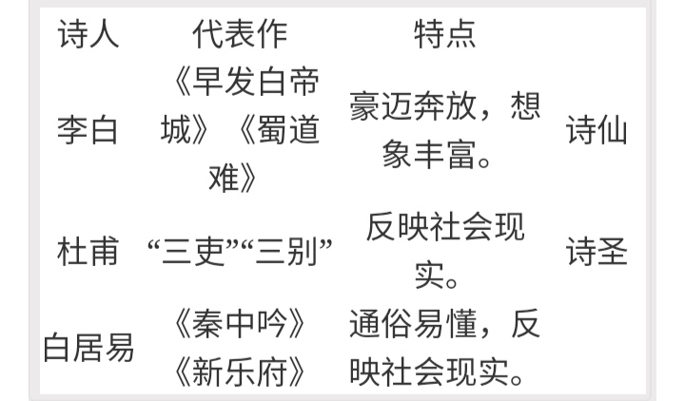

四、灿烂夺目的书法和绘画

1、书法

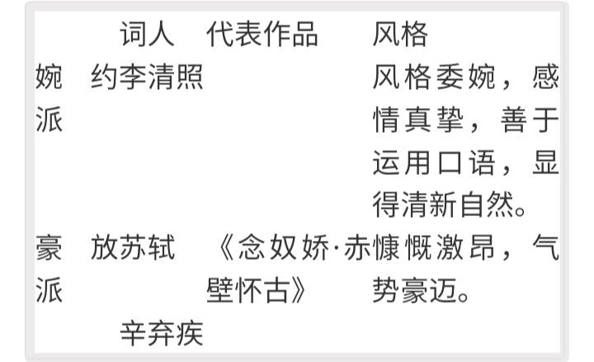

2、绘画

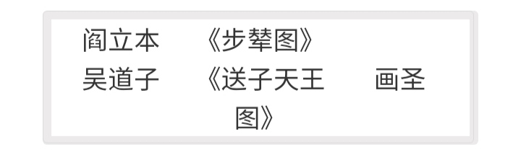

五、艺术宝库莫高窟

世界上最大的艺术宝库之一。

六、盛大欢腾的乐舞

著名的歌舞大曲有歌颂唐太宗的《秦王破阵乐》、唐太宗参与编创的《霓裳羽衣曲》。

第9课 民族政权并立的时代

安史之乱，唐朝由盛转衰。907年，唐朝为藩镇所灭。

一、辽宋西夏的并立

1、契丹的兴起

（1）契丹的生活习俗：游牧为主，唐末开始逐渐有了农耕生活。

（2）契丹国的建立

2、北宋的建立

（1）北宋的建立

（2）杯酒释兵权：用设酒宴的方法解除了统兵大将的兵权。

3、西夏的建立

4、北宋与辽的和战

（1）宋初，对辽用兵失败，只好采取防御政策

（2）宋真宗时，辽宋澶渊之盟：辽撤兵，宋朝给辽岁币。

5、北宋与西夏的和战

宋与西夏的和议：①元昊向宋称臣；②宋给西夏岁币；③双方在边界开放贸易。
二、金与南宋的对峙

1、金的建立

2、金灭辽和北宋

3、南宋的建立

4、岳飞抗金

5、绍兴和议
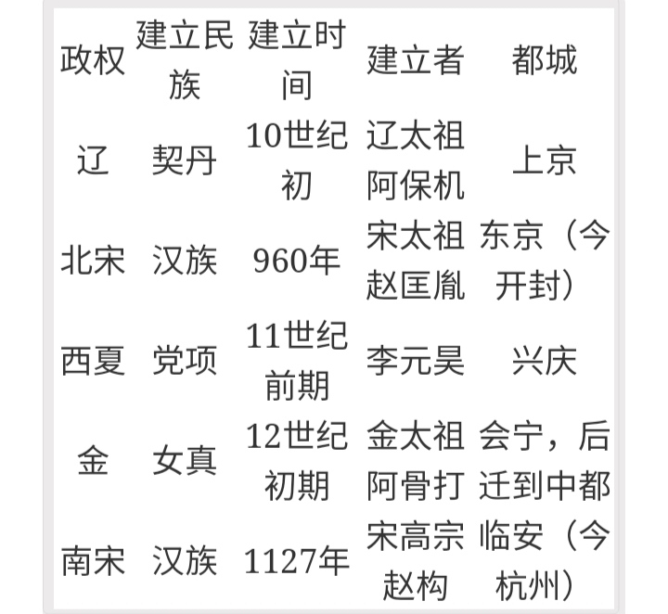
南宋向金称臣，并给金岁币；双方以淮河至大散关一线划定分界线。宋金对峙局面形成。

第10课 经济重心的南移

一、南方农业的发展

1、江南农业发展的表现：

（1）农作物品种的引进（占城稻）

（2）以水稻为主的粮食产量的大幅提高（“苏湖熟、天下足”）

（3）茶叶、棉花等经济作物种植的推广（棉花：从两广、福建到长江流域）

2、江南农业迅速发展的原因？

（1）经济因素：大量中原人口的南迁，增加了南方的劳动力，带来了先进的技术和生产经验；

（2）自然因素：宋代南北气候变冷，南方相对适宜农作物的生长；南方自然条件保持较好。

（3）政治因素：南方战乱较少，为经济发展提供较为稳定的社会环境。

二、南方手工业的兴旺

1、丝织业水平的提高（蜀地丝织业“号为冠天下”）

2、棉织业的兴起（海南岛发展到东南沿海）

3、制瓷业的成就（哥窑的冰裂纹瓷器；瓷都：景德镇）

4、造船业的发展（宋朝的造船业成当时世界首位；广州、泉州造船业发达）
三、南方商业的繁荣

1、南方商业都市的发展（商业都市：开封、杭州）

杭州改都城临安后，繁荣程度远远超过了北宋时的开封。

2、海外贸易的发展

（1）闻名世界的大商港：广州、泉州；

（2）中国商船近至朝鲜、日本，远达阿拉伯半岛和非洲东海岸；

（2）市舶司的设立（管理海外贸易的机构）

3、货币制度的变化（四川出现世界上最早的纸币：交子）

第11课 万千气象的宋代社会风貌

一、衣食住行等习俗的变化

衣：宋初崇尚节俭；劳动者多穿小袖狭身的短衣；妇女缠足的陋习逐渐传开。

食：北方以面食为主，南方以稻米为主；北宋肉食以羊肉为多，南宋吃鱼多；

住：茅屋、瓦房、宅第。

行：牛车，驴车；乘轿，骑驴骡。
二、热闹的瓦子和欢乐的节日

1、瓦子：娱乐兼营商业的场所。

2、节日：春节、元宵、端午节、中秋节。

第12课 蒙古的兴起和元朝的建立

一、“一代天骄”统一蒙古

1、马背上的民族——蒙古

2、一代天骄——成吉思汗

1206年，蒙古贵族推举铁木真为大汗，尊称成吉思汗，蒙古国建立。从此，蒙古草原结束了长期混战的局面，实现了统一。

二、忽必烈建立元朝

1、元朝的建立

时间：1271年 都城：大都 开国皇帝：元世祖忽必烈

2、元朝灭南宋和文天祥抗元

三、元朝的政治与经济

1、元世祖恢复和发展农业的主要措施

2、水路交通运输的发展

（1）漕运

（2）海运

3、繁华的大都

当时元朝的首都大都成为繁荣的大都市，以大都为中心，元朝的对外往来十分频繁。

4、频繁的中外往来

元朝时对外往来的一个著名使者就是马可波罗。

5、行省制度的建立

蒙古帝国空前辽阔，为了实行有效的统治，元朝建立了行省制度。

中央：中书省、宣政院 西藏——宣政院辖地

地方：行中书省

台湾和澎湖列岛地区——澎湖巡检司。

广州——江西行省

元朝，最大的行省是岭北行省。

我国省级行政区的设立，始于元朝。

四、民族融合的发展

1、汉族外迁边疆

2、边疆各族迁入中原、江南

3、契丹、女真同汉族融合

2、回族的形成

第13、14课灿烂的宋元文化

一、活字印刷术的发明、指南针和火药的应用

1、活字印刷术的发明

（1）隋唐时期，我国人民发明了雕版印刷术；

（2）北宋时，毕升发明活字印刷术；

（3）15世纪，欧洲出现活字印刷术，比中国晚约四百年。

2、指南针的应用

（1）战国时期，制成世界上最早的指南仪器——司南；

（2）北宋，指南针开始用于航海事业；

（3）南宋，指南针广泛用于航海事业；

（4）指南针由阿拉伯人传到欧洲。

3、火药的应用

（1）唐朝中期，已有火药配方的记载，

（2）唐朝末年，火药开始用于军事上，

（3）宋元，火药武器广泛用于战争，

（4）13、14世纪，火药及火药武器传入阿拉伯和欧洲。

二、史学成就

《资治通鉴》——“鉴于往事，有资于治道。”

史学上的“两司马”

三、宋词
